

**Засіб для видалення цементу та цементно-вапняних розчинів**

**CEM Atas**

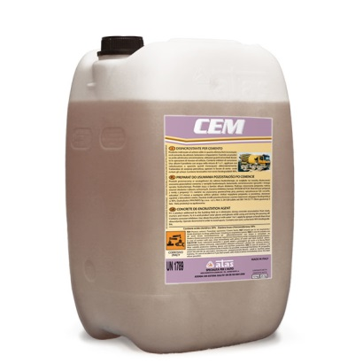Універсальний, високоякісний продукт виробництва Італії, призначений для використання в будівельному секторі, у зв'язку з високою ефективністю видалення залишків цементу з будівельних інструментів, бетономішалок, бетононасосів, цементовозів та іншої будівельної техніки.

З метою захисту металевих поверхонь та збільшення їх терміну служби до складу продукту додані інгібітори корозії (cповільнюють корозію).

**СПОСІБ ЗАСТОСУВАННЯ: розбавити концентрат водою у співвідношенні 1:1 - 1:4 (засіб у воду), застосовується до поверхонь, що очищаються за допомогою розпилювача або кисті. Після нанесення залиште на 2-5 хвилин, потім ретельно змийте. За потреби повторіть процедуру.**

**УВАГА: під час його застосування обов'язково використовувати захисні окуляри, рукавички та респіратор. Уникайте розпилення препарату проти вітру, застосовуйте відповідно до напряму вітру, щоб уникнути попадання на слизові оболонки та в дихальні шляхи. До складу включені біорозкладні на 90% елементи.**

|  |  |
| --- | --- |
| **Фасовка** | **Ціна, грн. (на 24.8.2023)** |
| 10 кг. | 1420,00 |

